L'importance du refroidissement du lait à la production
À la fin de chaque opération de traite, l’éleveur élimine le lait produit par les vaches atteintes de mammites ou traitées avec des antibiotiques, et conserve le reste du lait dans un bac réfrigérant ayant une température comprise entre 1 et 4 degrés pour préserver la qualité du lait d'origine. Si l’éleveur ne dispose pas de réfrigérateur, le lait est conservé dans un endroit frais et dans des récipients en aluminium ou en inox, car le plastic détériore la qualité du lait et il ne faut pas attendre plus d'une heure pour le livrer au centre de collecte du lait.
Utilisation du bac réfrigérant:
À la fin de la traite, le nombre de microbes dans le lait est très faible et sans danger, mais s'il est laissé à la chaleur ambiante, surtout en été, le nombre de microbes augmente énormément et de ce fait, il ne supporte pas la chaleur lors de sa transformation industrielle. Par conséquent, le refroidissement immédiat après la traite à une température comprise entre 1 et 4 degrés arrête la multiplication des microbes, mais à condition que ce refroidissement soit opéré au plus tard une heure après la traite et en plus le lait ne doit pas être contaminé par des germes dangereux provenant de la peau de la mamelle ou les mains du trayeur ou de la machine à traire ou les ustensiles, car ces germes ont une capacité de se multiplier dans le froid. Grâce au refroidissement, le lait propre conserve sa qualité pendant 4 jours. En ce qui concerne le lait contaminé par des germes, la réfrigération ne sert à rien et aussi ne peut être usiné.
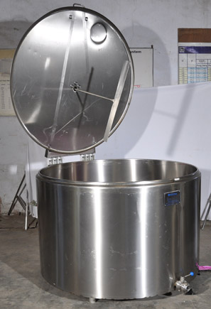
Le rôle de l'hygiène dans la qualité du lait:
À la fin de l’opération de traite ou lorsque le lait est livré au camion de collecte de lait ou au centre de collecte de lait, le trayeur procède au lavage et au nettoyage de tout le matériel utilisé tels que la machine à traire, les ustensiles et le bac réfrigérant, et faire la même chose pour la salle de traite s’elle existe.
